《大风暴三部曲》系列推荐
The Tempest Trilogy
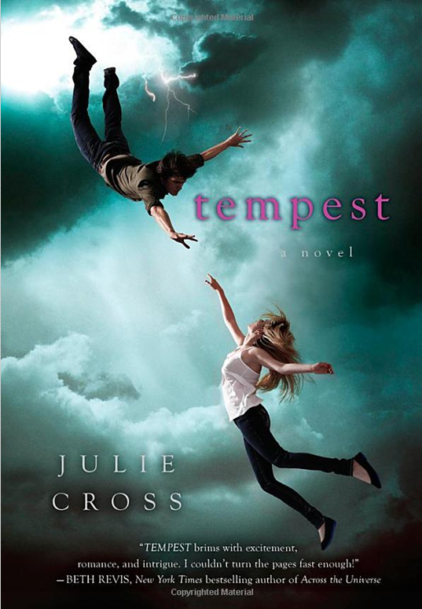
中文书名：《大风暴》
英文书名：Tempest
作 者：Julie Cross
出 版 社：St. Martin’s Press
代理公司：ANA
出版日期：2012年1月
页 数：352页
类 型：14岁以上青少年小说

内容简介：

纽约时报公司的畅销书作家贝斯-李维斯是这样评价这本书的“：朱丽-克洛斯的处子作令人兴奋，情感浪漫，同时这个故事还具有阴谋的一面，我恨不得抱着这本书一目十行。”

那是2009年，十九岁的杰克逊-迈耶（Jackson Meyer）是一个普通的青年… 他在一所大学里读书，和很多学校里的小男生一样有着自己的小女朋友…并且有一点值得注意的是，他能穿越到过去的时光。和电影里的情节不同，他穿越过去没有任何的前兆比如打破什么容器之类的。所有这些的发生看上去貌似还很有趣。

换言之直到有一天某个陌生人突然出现在杰克逊和他的女朋友霍丽（Holly）面前的时候，他们发生了争斗，紧随而来的便是郝丽被射击，杰克逊惊慌着，他突然就莫名的来到了2007年，也就是两年前。然而这次穿越和之前的不慎相同，他停留在那一年没能回到未来。

绝望的他非常想竭尽全力回到2009年去拯救霍丽，然而力不从心他真的没办法回去，杰克逊陷在2007年，他开始想办法能否利用自己的技能回到现实的时空。

但是就在这时不久前刚刚对郝丽进行射击的那个人出现了，他来寻找这位能穿越时空的青年，这位“空际敌人”是来招募他的，招募他，或者来要他的命。.
很多线索拼拼凑凑，事情仿佛和他的父亲还有着关系，这个时间敌人，还有杰克逊自己，他必须决定他愿意为救霍莉而付出怎样的代价。不辞万里的寻找她，甚至寻找的足迹将遍布全世界。

媒体评论：

“随着快节奏的描写和刻画，读者将恨不得赶紧穿越到2013年去寻找第二部。”
----《洛杉矶时报》（Los Angeles Times）

“这部作品是我2012年最喜欢的一部作品之一。”
----《娱乐周刊》（EW.com）
"我具有一种令我自己都惊讶的情感，那就是希望赶紧穿越到未来去阅读和吞噬即将到来的第二部。
" ----《娱乐周刊》（Entertainment Weekly）
"这本书的角色是复杂同时都是极具特点的，他们将深深走进读者的内心并且在那里占居相当的位置。”
----《科克斯评论》Kirkus Reviews (starred)
"这部作品让人读起来很是刺激，克洛斯的活泼又新鲜的写作风格是一个完美的结合。"
----《出版人周刊》（Publishers Weekly）

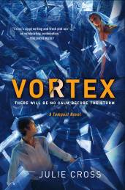
中文书名：《涡流》
英文书名：Vortex (A Tempest Novel)
作 者：Julie Cross
出 版 社：St. Martin’s Press
代理公司：ANA
出版日期：2013年1月
页 数：368页
类 型：14岁以上青少年小说

内容简介：

“科幻，浪漫和动作的成分对等” (主编的故事) 《大风暴》（Tempest ）已经在十八个地区出版发行了。同时这部组品将被改编成电影有顶峰娱乐公司（暮光之城的制造商）授权。现在这家公司已经和狮门公司（饥饿游戏电影制作者）合并。

随着第一部故事的火热。杰克逊仿佛成为了大风暴的代言人。他深入他的角色，CIA的阴暗部门始终插足有关所有时空穿越的事件。尽管对于杰克逊来说，失去了自己爱的人，生活变得非常痛苦，可是他还是尽量用顽强的生命力证明着自己的不屈不挠。然而，霍莉再一次出现在我们的视野里。她的到来改变了历史，CIA的一个反对分裂分子也相继出现，杰克逊和他的伙伴们将再一次陷入危机。

杰克逊必须再一次做出抉择，是拯救他最爱的人，还是整个世界。

媒体评论：

“对于喜爱克洛斯最初那部作品的书迷来说，这第二部作品中主人公杰克逊迈耶甚至更具一些冒险成分在里面。对于没有看过第一部作品的初读者来说可能稍微有些空荡，不过如果你继续读下去，很快你就会期待主人公的每一秒又发现了什么。发生的事情甚至比 的更加的奇妙。”
----《RT书评》（RT Book Reviews）

作者简介：


朱丽克洛斯（Julie Cross）和她的丈夫还有三个孩子住在伊利诺斯州中央 。她从2009年开始成为一名专职作家。从那是开始，她的生活中没有一天脱离写作。《大风暴》是她的第一部小说。

请将回馈信息发至：晋西影(Cynthia Jin)
安德鲁﹒纳伯格联合国际有限公司北京代表处
北京市海淀区中关村大街甲59号中国人民大学文化大厦1705室, 邮编：100872
电 话：010-82509406
传 真：010-82504200
Email：Cynthia@nurnberg.com.cn
网 站：Http://www.nurnberg.com.cn

